Олимпиада по математике 1 класс

Рекомендуемое время проведения – 20 мин.

1. (1 балл) Какая тарелка с фруктами отличается от других?
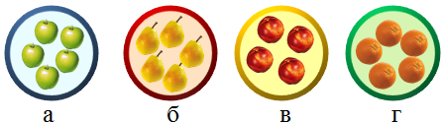

2. (1 балл) Кого надо нарисовать в пустой клеточке?

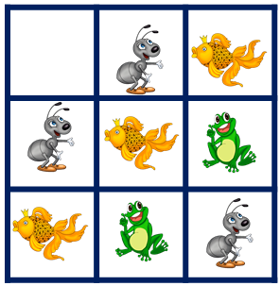


а) б) в)

3. (2 балла) На какой картинке машинка находится выше куклы, но ниже мячика?
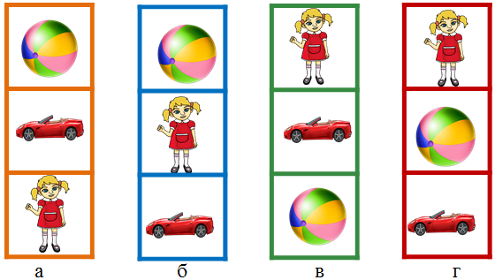
4. (2 балла) Что съест ёжик, пробежав по дорожкам лабиринта?
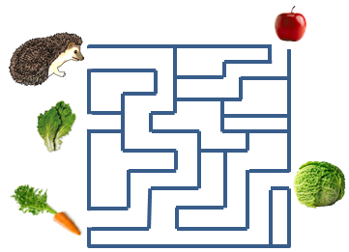
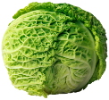

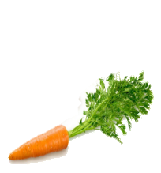
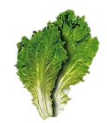
а) б) в) г)

5. (3 балла) Что тяжелее – арбуз или дыня?
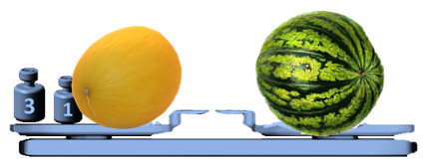
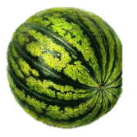
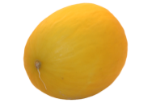
а) б)


6. (3 балла) Сколько лепестков надо дорисовать у второй ромашки, чтобы у неё стало столько же лепестков, сколько и у первой?

а) 1 б) 2 в) 3

7. (4 балла) Можно ли между кругами поставить знак «равно» (=)?
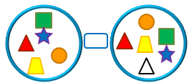

а) да б) нет
8. (4 балла) Помоги Карабасу Барабасу определить, кто стоит вторым по счёту слева от него. Не забудь при этом стать так же, как стоит Карабас Барабас.

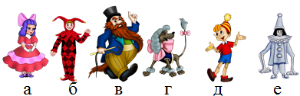

9. (5 баллов) Олечке подарили 3 коробочки, в которых лежат мишка, кукла и фломастеры. В какой коробочке лежат фломастеры?
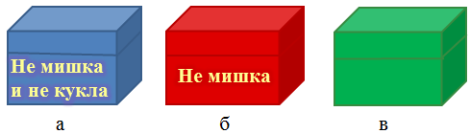

10. (5 баллов) Какую фигуру надо поставить вместо вопросительного знака?


а) б) в) г) д)

Всего 30 баллов.

